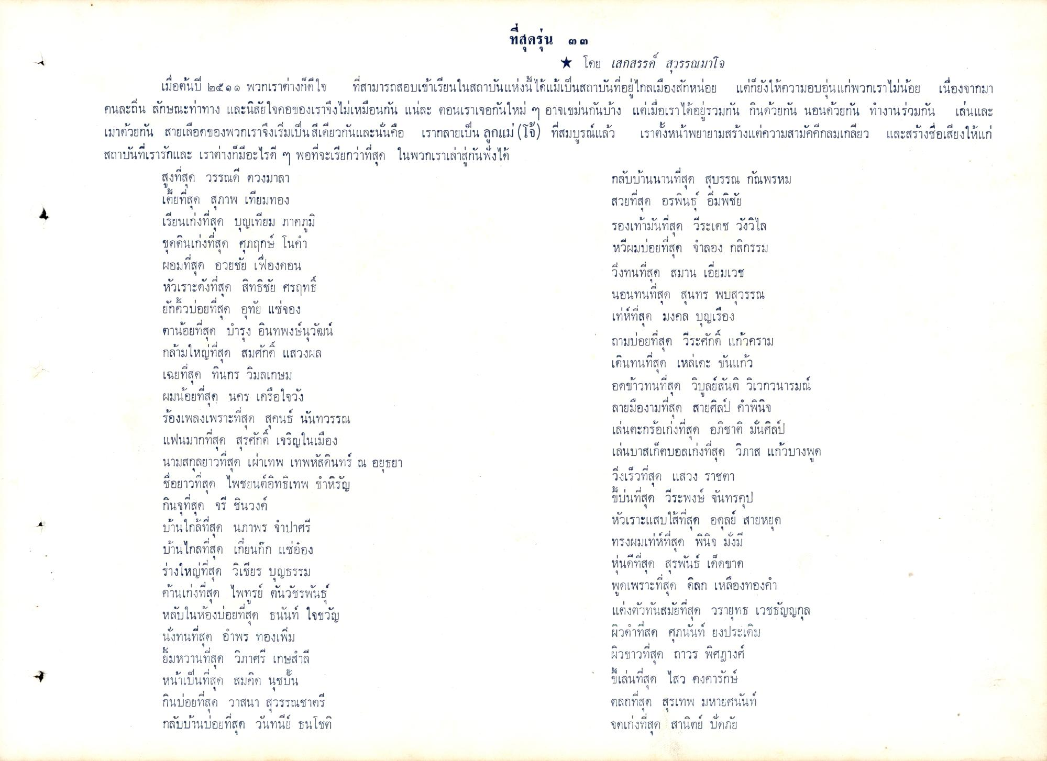
9
9
ทสดรน ๓ ๓
* โดย เสกสรรค์ สุวรรณมาโจ เมื่อต้นปี ๒๕๑๑ พวกเราต่างก็ดีใจ ที่สามารถสอบเข้าเรียนในสถาบันแห่งนี้ได้แม้เป็นสถาบันที่อยู่ไกลเมืองสักหน่อย แต่ก็ยังให้ความอบอุ่นแก่พวกเราไม่น้อย เนื่องจากมา คนละถิ่น ลักษณะท่าทาง และนิสัยใจคอของเราจึงไม่เหมือนกัน แน่ละ ตอนเราเจอกันใหม่ ๆ อาจเขม่นกันบ้าง แต่เมื่อเราได้อยู่รวมกัน กินด้วยกัน นอนด้วยกัน ทํางานร่วมกัน เล่นและ เมาด้วยกัน สายเลือดของพวกเราจึงเริ่มเป็นสีเดียวกันและนั่นคือ เรากลายเป็น ลูกแม่ (โจ้) ที่สมบูรณ์แล้ว เราตั้งหน้าพยายามสร้างแต่ความสามัคคีกลมเกลียว และสร้างชื่อเสียงให้แก่ สถาบันที่เรารักและ เราต่างก็มีอะไรดี ๆ พอที่จะเรียกว่าที่สุด ในพวกเราเล่าสู่กันฟังได้ สูงที่สุด วรรณดี ดวงมาลา
กลับบ้านนานที่สุด สุบรรณ กัณพรหม เตี้ยที่สุด สุภาพ เทียมทอง
สวยที่สุด อรพินธุ์ อิ่มพิชัย เรียนเก่งที่สุด บุญเทียม ภาคภูมิ
รองเท้ามันที่สุด วีระเดช วังวิไล ขุดดินเก่งที่สุด ศุภฤกษ์ โนคํา
หวีผมบ่อยที่สุด จําลอง กสิกรรม ผอมที่สุด อวยชัย เฟืองคอน
วิ่งทนที่สุด สมาน เอี่ยมเวช หัวเราะดังที่สุด สิทธิชัย ศรฤทธิ์
นอนทนที่สุด สุนทร พบสุวรรณ ยักคิ้วบ่อยที่สุด อุทัย แซ่จอง
เท่ห์ที่สุด มงคล บุญเรือง ตาน้อยที่สุด บํารุง อินทพงษ์นุวัฒน์
ถามบ่อยที่สุด วีระศักดิ์ แก้วคราม กล้ามใหญ่ที่สุด สมศักดิ์ แสวงผล
เดินทนที่สุด เหล่เดะ ขันแก้ว เฉยที่สุด ทินกร วิมลเกษม
อดข้าวทนที่สุด วิบูลย์สันติ วิเวกวนารมณ์ ผมน้อยที่สุด นคร เครือใจวัง
ลายมืองามที่สุด สายศิลป์ คําพินิจ ร้องเพลงเพราะที่สุด สุคนธ์ นันทวรรณ
เล่นตะกร้อเก่งที่สุด อภิชาติ มั่นศิลป์ แฟนมากที่สุด สุรศักดิ์ เจริญในเมือง
เล่นบาสเก็ตบอลเก่งที่สุด วิภาส แก้วบางพูด นามสกุลยาวที่สุด เผ่าเทพ เทพหัสดินทร์ ณ อยุธยา ชื่อยาวที่สุด ไพชยนต์อิทธิเทพ จําหิรัญ
วิ่งเร็วที่สุด แสวง ราชตา กินจุที่สุด จรี ชินวงค์
ขี้บ่นที่สุด วีระพงษ์ จันทรคุป บ้านใกล้ที่สุด นภาพร จําปาศรี
หัวเราะแสบใสที่สุด อดุลย์ สายหยุด บ้านไกลที่สุด เกี่ยนก๊ก แซ่ฮ่อง
ทรงผมเท่ห์ที่สุด พินิจ มั่งมี ร่างใหญ่ที่สุด วิเชียร บุญธรรม
หุ่นดีที่สุด สุรพันธ์ เด็ดขาด ค้านเก่งที่สุด ไพทูรย์ ตันวัชรพันธุ์
พูดเพราะที่สุด ดิลก เหลืองทองคํา หลับในห้องบ่อยที่สุด ธนันท์ ใจขวัญ
แต่งตัวทันสมัยที่สุด วรายุทธ เวชธัญญกุล นั่งทนที่สุด อําพร ทองเพิ่ม
ผิวดําที่สุด ศุภนันท์ ยงประเดิม ยิ้มหวานที่สุด วิภาศรี เกษสําลี
ผิวขาวที่สุด ถาวร พิศฎางค์ หน้าเป็นที่สุด สมคิด นุชนั้น
ขี้เล่นที่สุด ไสว คงคารักษ์ กินบ่อยที่สุด วาสนา สุวรรณชาตรี
ตลกที่สุด สุรเทพ มหายศนันท์ กลับบ้านบ่อยที่สุด วันทนีย์ ธนโชติ
จุดเก่งที่สุด สานิตย์ ปัดภัย
ข

